Evidencia de Avance — Semanas 3-4
FeriaPlace — Diseño y validación del modelo entidad-relación
1. Diagrama Entidad-Relación

El siguiente diagrama representa las entidades del sistema FeriaPlace y sus relaciones. La tabla RESERVA es el centro del modelo: en lugar de asociar directamente un comerciante a un puesto, cada ocupación queda registrada como una reserva con fechas y estado, lo que permite conservar el historial completo de ocupación sin perder información al cambiar de comerciante.
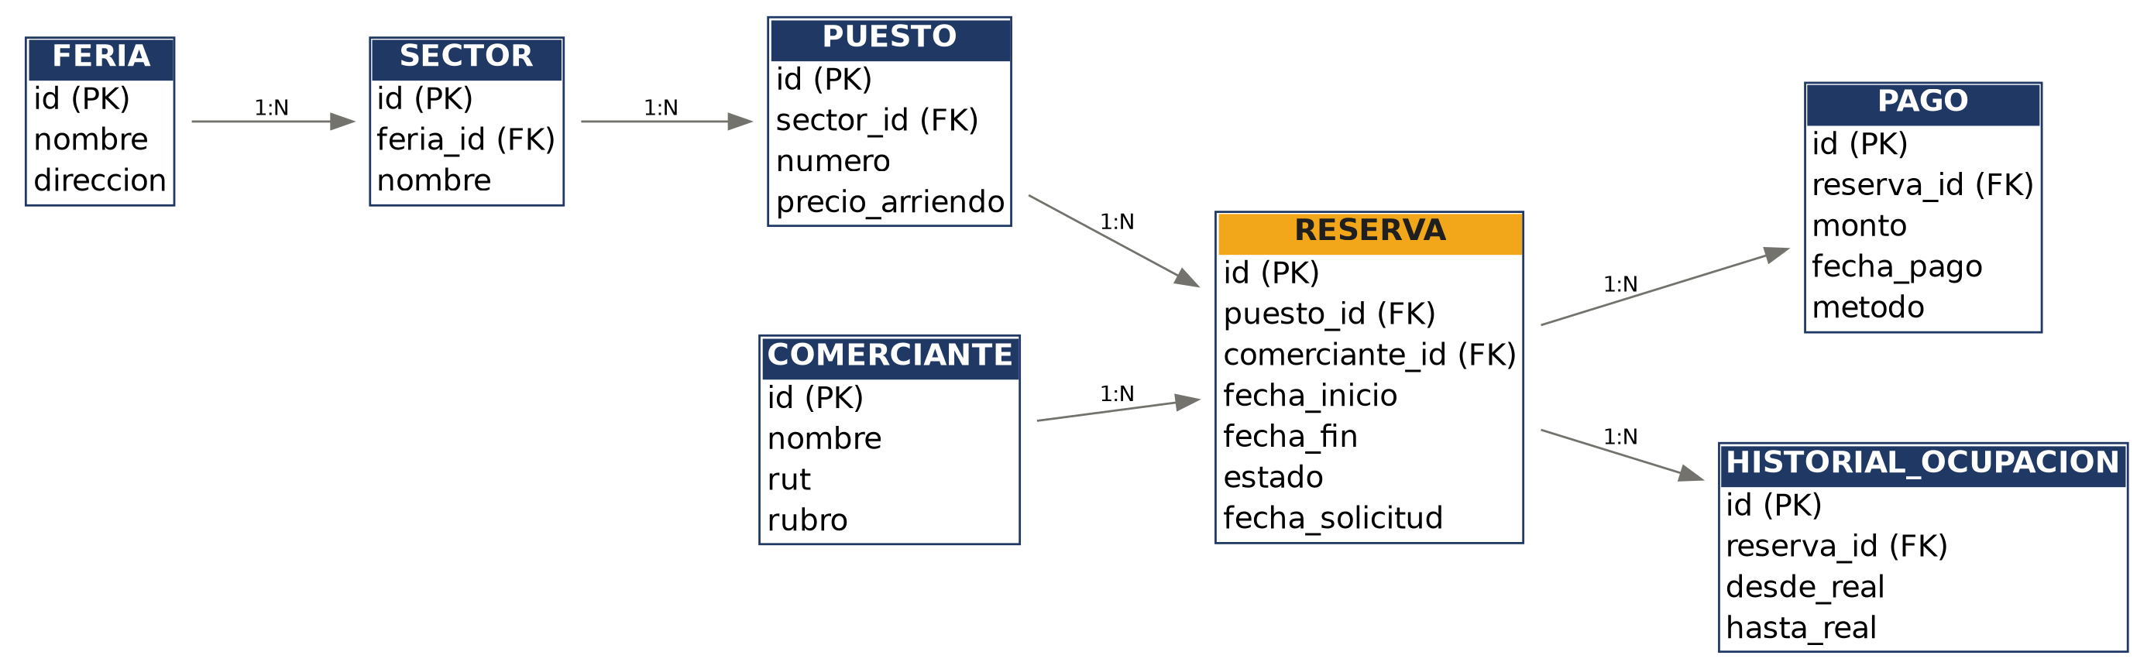
2. Definición de entidades y atributos

FERIA
Campo | Tipo | Restricción
id | INT | PK, AUTO_INCREMENT
nombre | VARCHAR(100) | NOT NULL
direccion | VARCHAR(200)
SECTOR
Campo | Tipo | Restricción
id | INT | PK
feria_id | INT | FK → FERIA(id), NOT NULL
nombre | VARCHAR(50) | NOT NULL
PUESTO
Campo | Tipo | Restricción
id | INT | PK
sector_id | INT | FK → SECTOR(id), NOT NULL
numero | VARCHAR(10) | NOT NULL, UNIQUE por sector
precio_arriendo | DECIMAL(10,2) | NOT NULL
COMERCIANTE
Campo | Tipo | Restricción
id | INT | PK
nombre | VARCHAR(100) | NOT NULL
rut | VARCHAR(12) | NOT NULL, UNIQUE
rubro | VARCHAR(50)
RESERVA
Campo | Tipo | Restricción
id | INT | PK
puesto_id | INT | FK → PUESTO(id), NOT NULL
comerciante_id | INT | FK → COMERCIANTE(id), NOT NULL
fecha_inicio | DATE | NOT NULL
fecha_fin | DATE | NOT NULL
estado | ENUM(...) | NOT NULL, DEFAULT 'PENDIENTE'
fecha_solicitud | DATETIME | NOT NULL
PAGO
Campo | Tipo | Restricción
id | INT | PK
reserva_id | INT | FK → RESERVA(id), NOT NULL
monto | DECIMAL(10,2) | NOT NULL
fecha_pago | DATE | NOT NULL
metodo | VARCHAR(30)
HISTORIAL_OCUPACION
Campo | Tipo | Restricción
id | INT | PK
reserva_id | INT | FK → RESERVA(id), NOT NULL
desde_real | DATE | NOT NULL
hasta_real | DATE

3. Script SQL (DDL) del modelo

A continuación se presenta el script de creación de las tablas, incluyendo llaves primarias, llaves foráneas y restricciones de integridad.
CREATE TABLE FERIA (
id INT PRIMARY KEY AUTO_INCREMENT,
nombre VARCHAR(100) NOT NULL,
direccion VARCHAR(200)
);

CREATE TABLE SECTOR (
id INT PRIMARY KEY AUTO_INCREMENT,
feria_id INT NOT NULL,
nombre VARCHAR(50) NOT NULL,
FOREIGN KEY (feria_id) REFERENCES FERIA(id)
);

CREATE TABLE PUESTO (
id INT PRIMARY KEY AUTO_INCREMENT,
sector_id INT NOT NULL,
numero VARCHAR(10) NOT NULL,
precio_arriendo DECIMAL(10,2) NOT NULL,
FOREIGN KEY (sector_id) REFERENCES SECTOR(id),
UNIQUE (sector_id, numero)
);

CREATE TABLE COMERCIANTE (
id INT PRIMARY KEY AUTO_INCREMENT,
nombre VARCHAR(100) NOT NULL,
rut VARCHAR(12) NOT NULL UNIQUE,
rubro VARCHAR(50)
);

CREATE TABLE RESERVA (
id INT PRIMARY KEY AUTO_INCREMENT,
puesto_id INT NOT NULL,
comerciante_id INT NOT NULL,
fecha_inicio DATE NOT NULL,
fecha_fin DATE NOT NULL,
estado ENUM('PENDIENTE','APROBADA','ACTIVA','FINALIZADA','RECHAZADA','CANCELADA')
NOT NULL DEFAULT 'PENDIENTE',
fecha_solicitud DATETIME NOT NULL DEFAULT CURRENT_TIMESTAMP,
FOREIGN KEY (puesto_id) REFERENCES PUESTO(id),
FOREIGN KEY (comerciante_id) REFERENCES COMERCIANTE(id),
CHECK (fecha_fin >= fecha_inicio)
);

CREATE TABLE PAGO (
id INT PRIMARY KEY AUTO_INCREMENT,
reserva_id INT NOT NULL,
monto DECIMAL(10,2) NOT NULL,
fecha_pago DATE NOT NULL,
metodo VARCHAR(30),
FOREIGN KEY (reserva_id) REFERENCES RESERVA(id)
);

CREATE TABLE HISTORIAL_OCUPACION (
id INT PRIMARY KEY AUTO_INCREMENT,
reserva_id INT NOT NULL,
desde_real DATE NOT NULL,
hasta_real DATE,
FOREIGN KEY (reserva_id) REFERENCES RESERVA(id)
);

4. Consulta de validación de disponibilidad

Esta consulta es central para el sistema: antes de aprobar una nueva reserva, se verifica si existe otra reserva activa o aprobada para el mismo puesto cuyas fechas se crucen con las solicitadas.
SELECT COUNT(*) AS conflictos
FROM RESERVA
WHERE puesto_id = :puesto_id
AND estado IN ('APROBADA', 'ACTIVA')
AND fecha_inicio <= :fecha_fin_solicitada
AND fecha_fin >= :fecha_inicio_solicitada;

Consulta de ejemplo para obtener el historial de ocupación de un puesto en los últimos dos años:
SELECT c.nombre, r.fecha_inicio, r.fecha_fin
FROM RESERVA r
JOIN COMERCIANTE c ON r.comerciante_id = c.id
WHERE r.puesto_id = 'P01'
AND r.fecha_inicio >= DATE_SUB(CURDATE(), INTERVAL 2 YEAR);

5. Validación del modelo con casos de prueba

Se validó el modelo contra seis casos de uso críticos relacionados con la gestión de reservas, para comprobar que la estructura de datos soporta correctamente la disponibilidad, cancelación, cambio de puesto e historial de ocupación.
# | Caso de prueba | Cómo lo resuelve el modelo
1 | Juan reserva el puesto P01. | Se inserta una fila en RESERVA (puesto_id=P01, comerciante_id=Juan, estado='APROBADA').
2 | Pedro intenta reservar P01 en las mismas fechas. | La consulta de solapamiento encuentra la reserva de Juan en estado APROBADA y rechaza la nueva solicitud.
3 | Juan cancela su reserva. | Se actualiza el estado de su reserva a CANCELADA; el registro no se elimina, se conserva el historial.
4 | Pedro puede reservar P01 ahora. | La consulta de solapamiento ya no considera la reserva de Juan porque su estado es CANCELADA.
5 | Juan cambia del puesto P01 al P05. | Se cancela la reserva de P01 y se crea una nueva reserva para P05; ambas quedan visibles en el historial.
6 | Consultar quién ocupó P01 en los últimos 2 años. | Se ejecuta una consulta que une RESERVA y COMERCIANTE filtrando por puesto_id y rango de fechas.

Conclusión: el modelo entidad-relación diseñado resuelve correctamente los seis casos de prueba planteados, evitando dobles asignaciones de puestos y conservando el historial completo de ocupación, por lo que se considera validado para avanzar a la etapa de implementación.

